HN3288变压器有载分接开关参数测试仪

使 用 说 明 书

保定市海纳电气有限公司

目 录

一、仪器的用途及特点………………………………………2
二、主要技术指标及使用条件 …………………………… 2
三、面板及各键功能介绍 ………………………………… 2
四、使用方法 ……………………………………………… 2
五、数据分析及处理 ……………………………………… 5
六、常见波形分析 ………………………………………… 7
七、仪器常见故障及原因……………………………………8
八、仪器成套性………………………………………………9
九、售后服务条款……………………………………………10

一、仪器的用途及特点
有载分接开关是与变压器回路连接的唯一运动部件，因此有载分接开关的检测，越来越引起重视。在《电力设备交接和预防性试验规程》中，要求检查有载分接开关的动作顺序，测量切换时间等。为此，我公司成功的研制了HN3288变压器有载分接开关参数测试仪器，该仪器主要用于测量变压器有载分接开关的过渡波形、过渡时间、各瞬间过渡电阻值、三相同期性等。
仪器智能化程度高，全部中文菜单提示，操作简单。仪器体积小，重量轻，抗干扰能力强，大大减轻了现场工作人员的劳动强度，是发供电单位，变压器制造行业保障安全生产，提高产品质量的理想仪器。
二、主要技术指标及使用条件
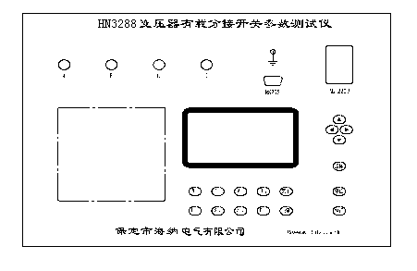
1.过渡电阻测量范围：有绕组测量0～40Ω；无绕组测量0～50Ω
2.过渡电阻测量精度：±5%
3.过渡时间测量范围：0～250ms
4.过渡时间测量精度：0.1ms
5.工作温度：﹣10℃～50℃
6.工作湿度：0～80﹪
液晶屏
7.电源：AC220V±10﹪ 50Hz±1Hz
打印机
8.仪器重量：10㎏（不包括测试线）
三、面板及各键功能介绍（见图1）
- 打印机：用于打印各种数据
- 显示屏：用于显示各种测量数据
- 按 键：其主要功能详见（四、使用方法，五、数据分析及处理） 图1
- AC220V：电源插座及开关
- RS232：计算机通讯线插座
- ：仪器接地端子
- A、B、C、O接线柱：测试线接线端子
四、使用方法
操作时需注意事项：
- 使用前，仪器的接地端子必须接好地线。
- 测试过程中，不允许拆除测试线。
- 带绕组测试时，变压器的非测试端应三相短路接地。
（一）带绕组测试方法
1．拆去被测变压器的三侧引线，将非测试端（通常为中压侧、低压侧）分别三相短路接地。将测试钳黄、绿、红、黑依次夹到被测变压器的调压侧（通常为高压侧）套管的A、B、C三相和中性点上，然后将测试
线另一端黄、绿、红、黑线分别接在仪器的A、B、C、O端子上。
2．确认以上接线无误后，开机，仪器自检后进入主菜单（见图2），选择主菜单测量开关动态参数的子菜单有绕组一项后按执行键，液晶屏显示图3

带绕组测量开关动态参数
分接1到2
A B C
0.58 0.57 0.56
待稳定后按执行键启动 10
测量开关动态参数
测量开关静态参数
测量变压器绕组
其它
有绕组 无绕组 测角度 看波形

图2 图3
①按→ ← 键，可将屏幕显示的分接位置数值调到所测分接位置。例：按→一次，把“分接1到2”改为“分接2到3”。
②按↑ ↓ 键，可以改变屏幕右下侧的仪器触发灵敏度数值，仪器默认值为10。数值越低灵敏度越高，数值越高灵敏度越低。当操作机构动作完毕后，显示屏没有显示出波形即仪器不能触发时，应按↓键调小数值；当操作机构动作没有完毕，显示屏就已显示出波形即仪器提前触发时应按↑键将数值调大。
③A、B、C下面对应的三个数据表示对应相测试回路的电阻值，仪器可自动识别，不必考虑。若某相下面为 ×××× 则表示该相测试回路不通（如图3-1），应检查该回路，并排除故障（如B相）。因为仪器对绕组和开关有一个充电的过程，所以数字会从大到小变化，待三相数值都稳定后，再按执行键，屏幕下方显示待触发（见图4），此时可手动或电动操作机构，动作完毕后，液晶屏自动显示出动作波形（见图5）。
带绕组测量开关动态参数
分接1到2
A B C
0.58 0.56 0.56
待触发！
带绕组测量开关动态参数
分接1到2
A B C
0.58 ×××× 0.56
待稳定后按执行键启动 10

图3-1 图4
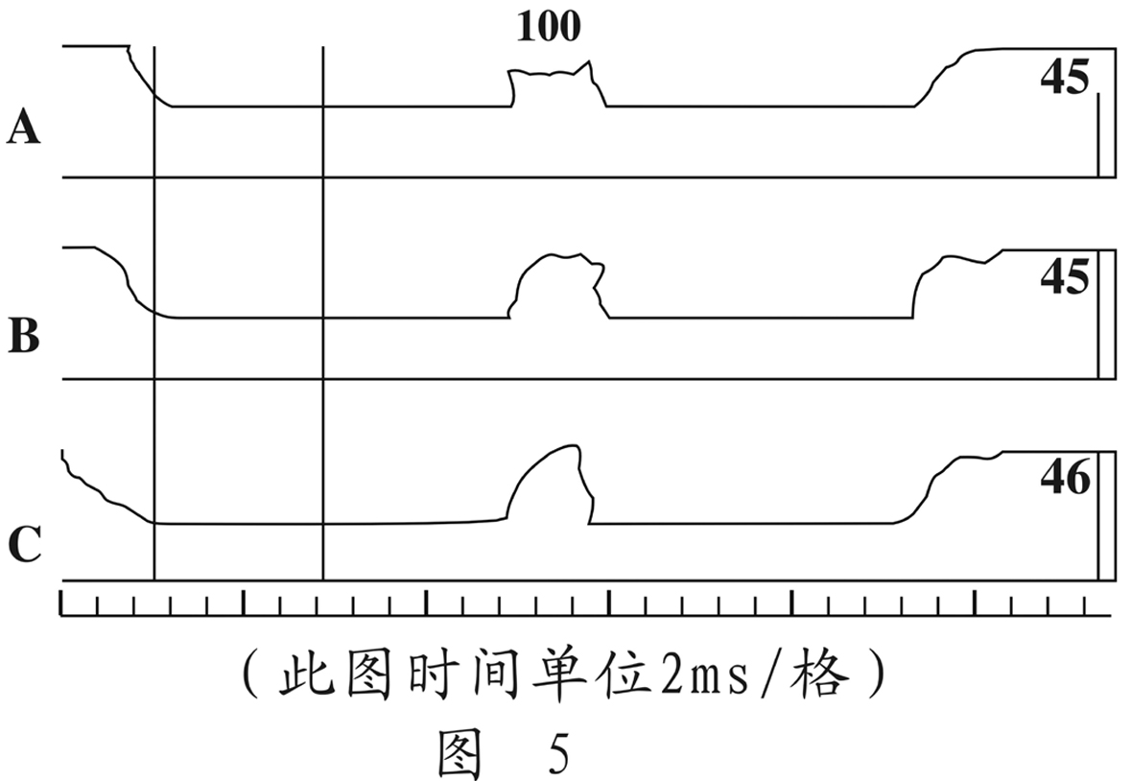

图5
3． ①图5中液晶屏显示的三条曲线表示开关的动作波形，由上至下分别为A、B、C三相。
②在每条曲线下面有一条水平直线是零电流线，当切换过程中有断点时，曲线将与零电流线重合，线条变粗。
③液晶屏最下行是时间标尺，每格1 ms。
④在屏幕左侧有两条垂直光标线，通过按选择键可循环选择其中任一光标，按→ ← 键来控制光标移动，两光标在移动过程中不能相互穿越只能重合。
⑤显示屏上方的数值表示两光标间的时间，随任一光标的移动而变化，单位是0.1ms，初始值是100。
⑥屏幕右端的三个数据，从上至下分别表示右侧光标在A、B、C三相波形上的交叉点的电阻值，单位是0.1Ω。
⑦此时就可以对所测的波形和数据进行分析和处理了（具体方法见五、数据分析及处理）。
⑧对于M型和T型开关，其切换开关总是在单双之间作往返动作，所以测一次单到双（如1－2），再测一次双到单（如2－3）即可。对于V型开关，它是复合式的，其动触头与每一分接位的静触头的切换都不重复，上行和下行也有区别，状态也就略有差异。因此要从1分接位开始连续测完所有分接位（1－n），再反向测完所有分接位（n－1）。
（二）无绕组测试方法
将测试线黄、绿、红测试钳分别接到调压开关X1（A1）、Y1（B1）、Z1（C1）上，并用短路线分别接到对应的X2（A2）、Y2（B2）、Z2（C2）上，黑色测试钳接到中性点上，测试线的另一端分别接到仪器对应的端子上。主菜单 测量开关动态参数中选子菜单 无绕组，按执行键，其余操作步骤同有绕组测试步骤相同。带绕组测试与不带绕组测试相比较，前者的动作时间长，约3-7 ms。
例如：无绕组测试4分接到5分接的开关动作波形的接线方法（见图6）
动触头
静触头
静触头4
^{HN3288}

图6
注意事项：A、B、C三相动触头短接后接到仪器的中性点接线端子上
（三）调压侧绕组Y型接线中性点没有引出的变压器的测试方法
这种结构的试品在不吊芯情况下，中性点无法引出，只好每两相一测试，例如测A、B两相，接
线方法如图7所示，把C相当作中性点， 操作步骤和带绕组测试方法相同，只是在液晶屏上一次只
显示两组波形和数据，数据的分析和有中性点引出的变压器的分析方法相同，只是过渡电阻值需要换
算：设测量值为R’，实际值为R，则两相测量时R＝ R’（如单相测量时则R＝ R’）。待A、

3
1

2
1

B相测完以后，可以再把A相当作中性点，测量B、C相，或者把B相当作中性点，测量A、C相。
其接线方法和数据分析均相同。

HN3288
ra2 ra1
rb2 rb1

rc2 rc1
黄 绿 红 黑
A B C
rc2 rc1

图7
（四）调压侧绕组Δ型接线的变压器的测试方法：

3
2

图6
测试接线方法同图7，操作步骤和数据的分析和其它变压器测试方法一样，只是过渡电阻值需要换算：设测量值为R’ ，实际值为R，则两相测量时R＝R’，单相测量时
R= R’。
五、数据分析及处理
1．打印波形
当液晶屏显示波形图时，按B1 键，打印屏幕上波形，每格2 ms。
当液晶屏显示波形图时，按B2 键，打印屏幕上波形，每格1ms。
2．过渡电阻的分析及打印
仪器设计有可打印出两光标间的平均电阻值的功能，因此调整两光标，使之重合在波形中电流通过限流电阻的那一段（通常为最低点位置的平滑处），重合时两光标消失，即两光标间的时间为零，这时按B3 键，则可打印出光标所在位置的瞬间过渡电阻值。基本原则是：要看哪一点的电阻值，就把两条垂直光标线移动到那一点。当波形有抖动时，应尽可能找比较平直段。如下图所示：
第1点为R1过渡电阻值；第2点为R1和R2并联值；第3点为R2过渡电阻值。测电阻时还应注意，M型有一些是并联双断口结构，这时测试的电阻值是铭牌标定值的1/2。当波形出现过零点且持续2ms以上时，应看看那一点电阻值。如果阻值超过40Ω，很可能存在接触不良或有松动处，此时应慎重对待多测几次。
3．三相过渡时间及不同期性的分析及打印
调节两光标的位置，将左侧光标移至A相波形的起点（即波形开始下降的点），右侧光标移至A相波形的终点（即波形最后向上升起的拐点），此时显示屏上方的数值即为A相波形的过渡时间，按下A1 键可记录下此时间；同理，根据B、C相波形的起点、终点调整两光标的位置，再分别按A2 A3 键记录下B、C相波形的过渡时间。最后按B4 键，打印出三相各自的过渡时间。确定时间的基本原则是：起始时间从曲线向下的拐点开始；结束时间从曲线最后一个向上的拐点终止。如下图所示：

整个动作过渡时间为t1、t2、t3之和。三相有载分接开关的切换不同期，规程并没有明确规定。一般不大于5ms。但如果是一台开关三相并联当一相用，这台开关的三相不同期一般要求2－3ms。可以按下述方法定量：假设测到一台开关波形如下：
可以先把左光标线移到A相起始位，再把右光标线移到B相起始位，按A1键。然后把左光标线移到B相起始位，再把右光标线移到C相起始位。按A2键。按B4键，打出A、B相的过渡时间。此时A相的“过渡时间”就是比B相早的时间，B相的“过渡时间”就是比C相早的时间。
4．观察和存储波形
1）通常有载分接开关的切换时间为35-60 ms，当波形超过60 ms时，屏幕无法显示全过程，可按 ↑ ↓ 键向后或向前翻屏，每按一次翻四分之一屏。也可按 A4 键将波形压缩，按一次压缩一倍，观察后，按 恢复 键，按一次恢复一倍。
2）仪器本身可存储三组波形，在显示波形时按菜单 键，屏幕下方显示：
存到1 存到2 存到3 测试
按B1或B2或B3键，可将波形存到对应的区域内。如：按B2键，波形存到2区，但2区中原有的波形将被删除。存储的波形在仪器断电后不会丢失。存储结束后，若还想继续分析波形，可按恢复键，消隐存储菜单而显示完整的波形；存储结束后，若想进行下一分接的测试，则按B4键可继续测试，上次测试的分接数值1-2可自动变为2-3。
3）若想观察已存储的波形，选择主菜单中测量开关动态参数下的子菜单看波形，按执行键，屏幕显示：
显示1 显示2 显示3 接数据
按B1或B2或B3键，可查看对应区域内的波形，对此波形也可以进行同样的分析及打印。
5．打尾标
选择主菜单其它中的子菜单打尾标，按执行键，仪器可打印出试验编号、试验人员、试验日期，用户可自行填写。
6．校对时钟

仪器有时钟功能，当时间不正确时，可对其进行修改，校对时钟的具体办法如下：
1）选择主菜单其它中的子菜单改时钟，按执行键，进入改时钟状态，可按↑ ↓ → ←键修改所需数值。
2）例如：显示时间为：
日期：88·05·06
时间：08·09·45

正确时间为：98年5月8日8点6分45秒
修改时，按↑键1次，把8改为9；按→键5次到6的位置，再按↑键2次，把6改为8；继续按→键4次，再按↓键3次，把9改为6
3）最后按执行键，时钟校对完毕并自动记忆。
7．仪器向计算机送数据
用本公司提供的通讯线将仪器与计算机接好，再将本公司配备的软件装入计算机，即可以将所测波形存入计算机，并且能够对波形进行分析和打印。
1）仪器向计算机传送数据
先选择仪器主菜单其它中的子菜单送数据，按执行键，液晶显示：
发送1 发送2 发送3 测试
此时打开软件，点击“接收波形”，选好试验接法及设备名称后再点击“接收”，然后按仪器上的B1、B2或B3键，可发送对应区域内已存储的数据。如发送2区数据，按B2键，开始传送数据，约几秒以后计算机显示接收完毕，并自动关闭通讯端口，仪器界面则自动回到主菜单。此时可以继续点击“接收”键接收下一个波形或点击“取消”键，退出接收状态。
2）在计算机上显示、编辑和打印试验报告
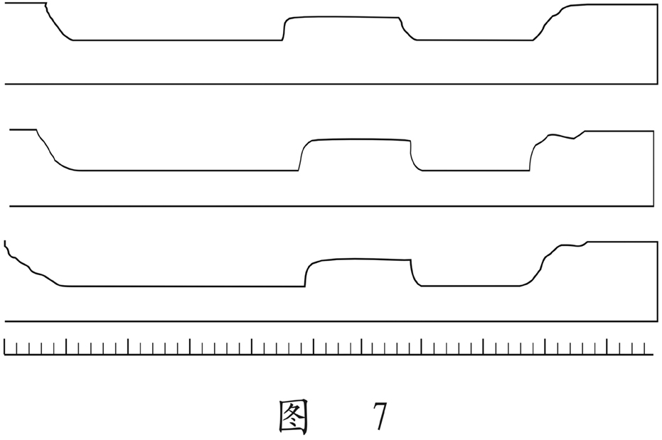
六、常见波形分析
图8
1.

从图8可以看出，桥接前时间过长，已达50ms（是正常时间的三倍），并且不止是一相，而是三相差不多。这是典型的快速机构储能弹簧老化，速度变慢。
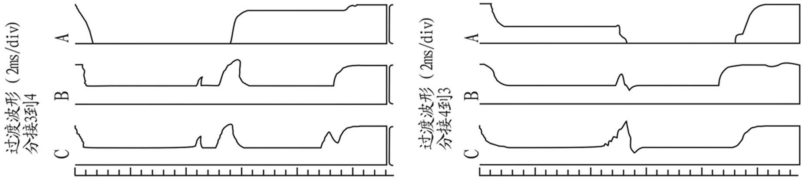
2．
图 9

从图9中可以看到A相从单到双（3-4）和双到单（4-3）有对称的过零段，是在单数侧，且过渡电阻值从仪器上观察远大于40Ω（超过40Ω可以看成开路）。这是典型的过渡电阻缺陷。吊检后发现单数侧过渡电阻已断裂。
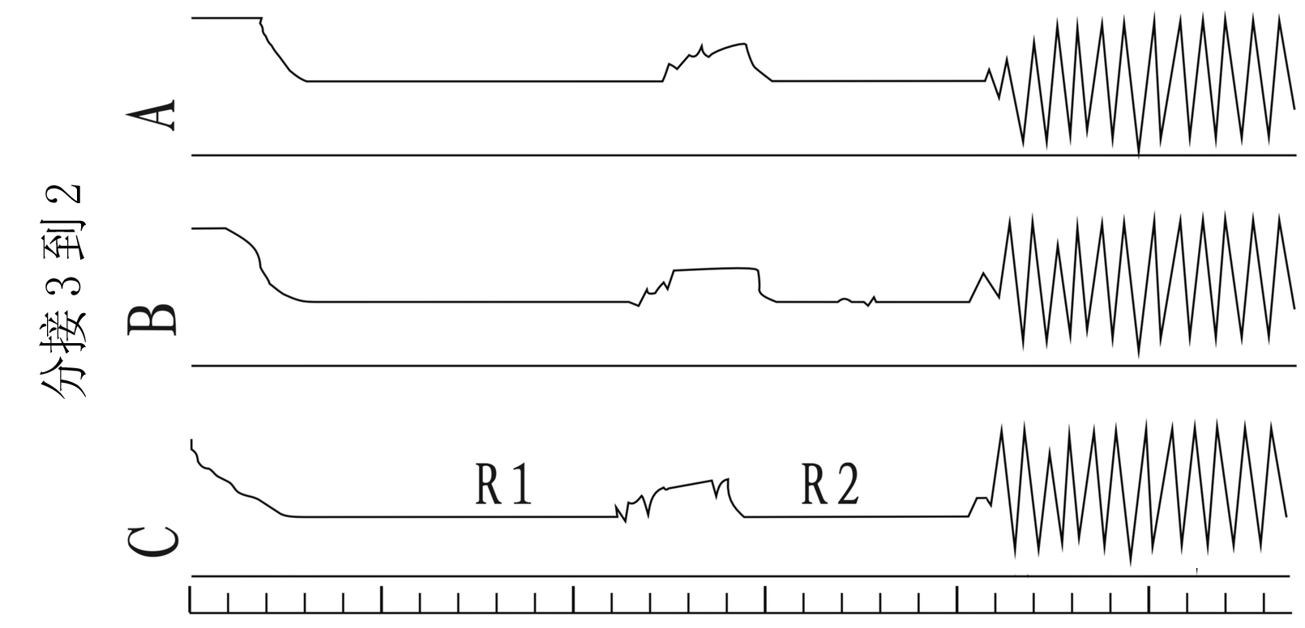
3．
图10

图10中这个波形是由于开始测试时，灵敏度选的比较高，又是由3-2方向（电感量增加）容易引起震荡。适当降低灵敏度由1-n方向测试结果正常。

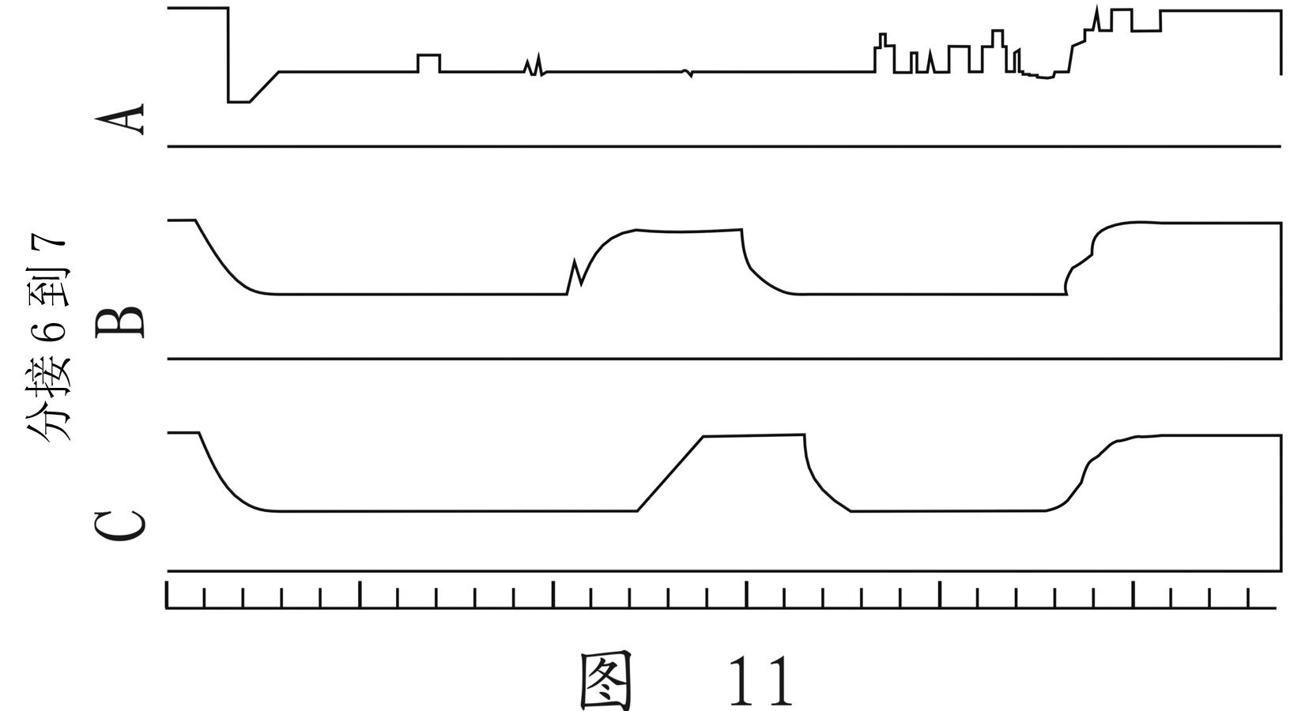
4．
图11

从图11中看出，A相波形较乱，打出的过渡电阻值仅0.3-0.5Ω，而且从1-7均如此。 吊检发现A相切换开关引出线软连接有断股，造成A相过渡电阻被短接（未接死）。现场处理后，波形正常。
七、仪器常见故障及原因
1．CPU板故障可能出现的波形（见图12）
处理办法：更换CPU板
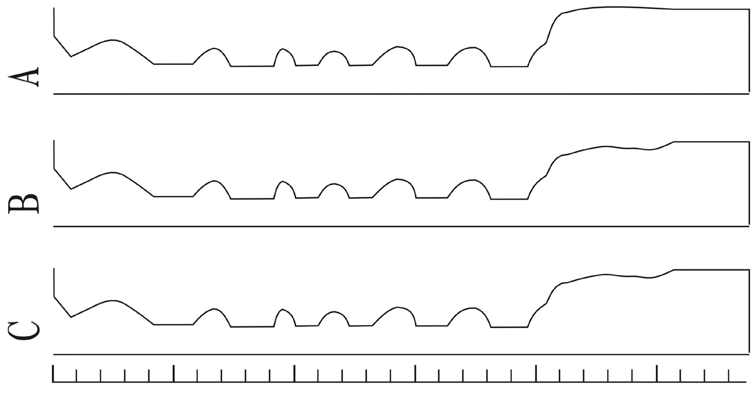
图12

2．仪器供电电压过低可能出现的波形（见图13）

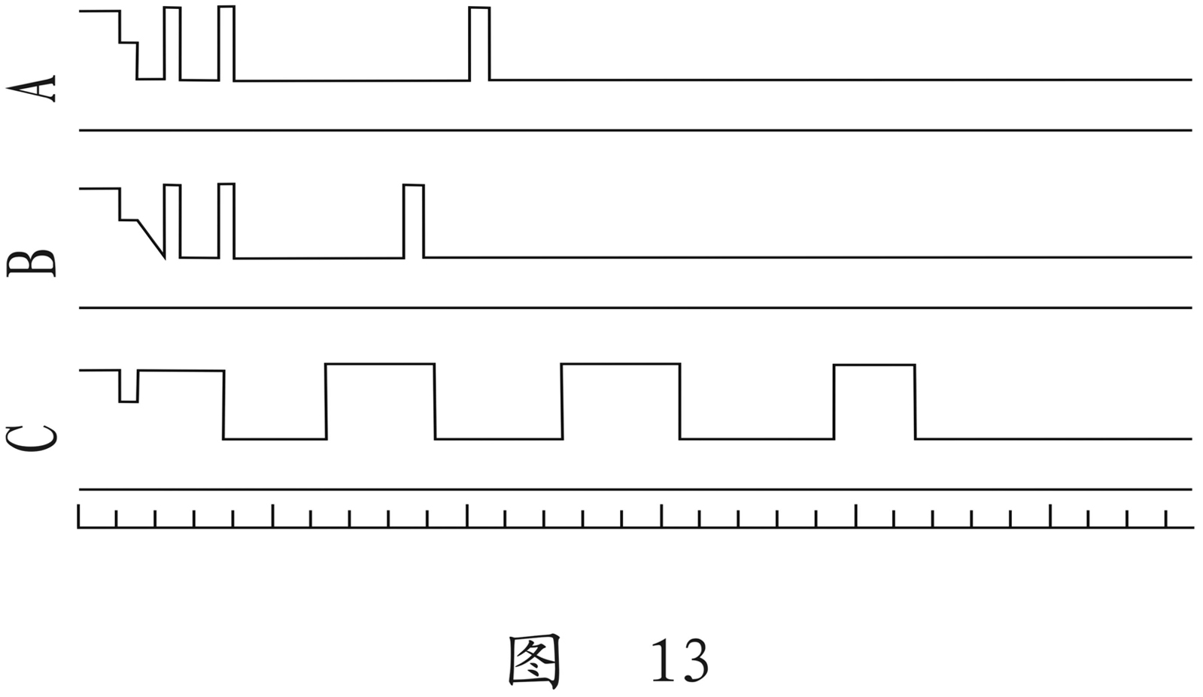
图13

3．仪器自激振荡可能出现的波形（见图14）
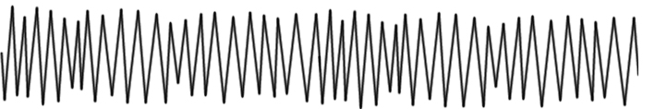

图14

处理办法：试品充分放电后，由1-n方向测试，非测试绕组良好的短路接地；必要时调整仪器的灵敏度。
八、仪器成套性
测试仪主机 一台
测试电缆 一套
三芯电源线 一条
数据通讯线 一条
管理软件光盘 一张
保险管（3A） 二个
打印纸 二卷
打印机说明书 一本
说明书 一本
合格证 一张
保修卡 一张

九、售后服务条款
凡购本公司产品随机携带产品保修单，自购机之日起，凭保修单保修一年。
订购产品交货时，当场检验并填好保修单。
在保修期内，维修不收维修费，购机不满三个月可免费调换新机。保修期外，维修调试适当收费。
属下列情况之一者不予保修：
1、用户对仪器有自行拆卸或对仪器工艺结构有人为变更。
2、因用户保管或使用不当造成仪器的严重损坏。
3、属于用户其它原因造成的损坏。
地 址：保定市高新区翠园街723号科技产业园D座办公区三层
电 话：0312--5956813
传真电话：0312--5909895

